ARCHE FOOTBALL CLUB

CONSEIL D'ADMINISTRATION 2017/2018

Président.
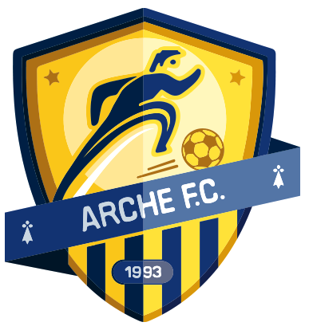

Jean-Georges Richeux

40, rue du Brandais

Chéméré

44680 Chaumes en Retz

Tél. 07 82 62 26 12

Vice-présidents.
Foot Animation
Didier Landreau
9, rue de la méchinière
Arthon en Retz
44680 Chaumes en Retz
Foot Ado
Thierry Grillas
La Cossonnière
44210 Pornic

Foot Senior
Philippe Malard
1, rue de la Colinerie
Chéméré
44680 Chaumes en Retz

Secrétaire
Foot Ado.
Marina Knochel
26 bis, rue du Brandais
Chéméré
44680 Chaumes en Retz
Secrétaire.
Jean-Marc Marchand
18, rue du Brigandin
Chéméré
44680 Chaumes en Retz
Tél. 06 80 07 82 33

Secrétaire
Foot Animation.
Solène Forest
48, rue des Meuniers
Chéméré
44680 Chaumes en Retz

Trésorière adjointe.
Karine Mosnier
32, rue du Breil
Chéméré
44680 Chaumes en Retz
Trésorier.
Luc Masson
La Salmondière
44210 Pornic

Membres.
Mickael Mouton
9, rue de Nantes
Chéméré
44680 Chaumes en Retz
Hervé Leprévost
11, Chemin des Vignes
Arthon en Retz
44320 Chaumes en Retz
Christophe Lechat
64 bis, rue de Pornic
Chéméré
44680 Chaumes en Retz

Joly-Noël Christelle
5, rue du Plessis
Arthon en Retz
44320 Chaumes en Retz
Sophie Cherel
La Carouère
44210 Pornic
Johny Favreau
31 bis, rue de Pornic
Chéméré
44680 Chaumes en Retz

Denis Eumont
29, rue du Coudreau
Chéméré
44680 Chaumes en Retz

Pennetier Frédéric
56, rue du Breuil
Chéméré
44680 Chaumes en Retz

